ΑΣΚΗΣΕΙΣ ΣΤΑ ΠΑΡΑΛΛΗΛΟΓΡΑΜΜΑ-ΤΡΑΠΕΖΙΑ (με υποδείξεις και σχήματα)

ΑΣΚΗΣΗ 5.1  Δίνεται τρίγωνο ΑΒΓ και Δ τυχαίο σημείο της ΒΓ. Φέρουμε και. Αν Η και Θ τα μέσα των ΒΔ και ΓΔ αντίστοιχα δείξτε ότι: 2(ΖΗ+ΕΘ) = ΒΓ | Α  Β  Γ  Δ  Z  E  Η  Θ
ΑΣΚΗΣΗ 5.2
Σε τετράπλευρο ΑΒΓΔ είναι Α = Γ = 90^{ο} . Αν Μ είναι το μέσο της ΒΔ και Ν το μέσο της ΑΓ να αποδείξετε ότι:
α)To τρίγωνο ΜΑΓ είναι ισοσκελές
β)
γ)

ΑΣΚΗΣΗ 5.3
Δίνεται οξυγώνιο τρίγωνο ΑΒΓ με 75^{ο} και τα ύψη του ΒΔ και ΓΕ. Αν Μ το μέσο της ΒΓ δείξτε ότι 30^{ο}.
ΑΣΚΗΣΗ 5.4
Στο διπλανό σχήμα δίνεται τρίγωνο ΑΒΓ με ΑΓ = 3ΑΒ. Τα σημεία Δ και Ε βρίσκονται στην πλευρά ΑΓ έτσι, ώστε ΑΔ = ΔΕ = ΕΓ. Αν Μ είναι το μέσο του ΒΓ, να αποδείξετε
ότι η γωνία ΔΜΕ είναι ορθή.

ΑΣΚΗΣΗ 5.5
Στο διπλανό σχήμα είναι, , και.
α) Να αποδείξετε ότι .
β) Να υπολογίσετε τη γωνία x.
ΑΣΚΗΣΗ 5.6
Σε παραλληλόγραμμο ΑΒΓΔ προεκτείνουμε την πλευρά ΑΔ κατά τμήμα ΔΕ=ΑΔ.
Αν η ΒΕ τέμνει την ΑΓ στο σημείο Ζ και τη ΔΓ στο σημείο Η, να αποδείξετε ότι:
α) Το τετράπλευρο ΒΔΕΓ είναι παραλληλόγραμμο.
β) ΔΗ = ΗΓ
γ) Η ΔΖ περνάει από το μέσο της ΒΓ.
ΑΣΚΗΣΗ 5.7
Δίνεται παραλληλόγραμμο ΑΒΓΔ και το συμμετρικό Ε του Α ως προς τη διαγώνιο ΒΔ.
Να δειχθεί ότι το ΒΓΕΔ είναι ισοσκελές τραπέζιο.
ΑΣΚΗΣΗ 5.8
Σε πεντάγωνο ΑΒΓΔΕ είναι.
Να αποδείξετε ότι: AB+BΓ = ΕΔ

ΑΣΚΗΣΗ 5.9
Δίνεται παραλληλόγραμμο ΑΒΓΔ με γωνία Α διπλάσια της γωνίας Β. Η διχοτόμος της γωνίας Α τέμνει την πλευρά ΓΔ στο Ε. Να αποδείξετε ότι τα μέσα Κ, Λ, Μ και Ν των τμημάτων ΑΒ, ΒΓ, ΓΕ και ΑΕ είναι κορυφές ρόμβου.

ΑΣΚΗΣΗ 5.10  Δίνεται τετράπλευρο ΑΒΓΔ με , ΑΒ > ΓΔ,  ΒΓ = 4ΓΔ και . Φέρνουμε την ΓΗ⊥ΑΒ και θεωρούμε τα μέσα Ε , Ζ των πλευρών του ΑΔ, ΒΓ αντιστοίχως. Να δείξετε ότι:  α) Το τετράπλευρο ΑΒΓΔ είναι τραπέζιο.  β) ΗΒ = ΕΖ.  γ) Το τετράπλευρο ΕΗΒΖ είναι παραλληλόγραμμο. | 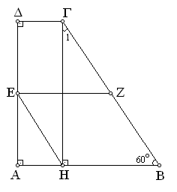
ΑΣΚΗΣΗ 5.11
Σε ορθογώνιο ΑΒΓΔ κέντρου Ο φέρνουμε και. Να αποδείξετε ότι:
α)Το τρίγωνο ΟΕΖ είναι ισοσκελές.
β)Το τετράπλευρο ΓΔΕΖ είναι ισοσκελές τραπέζιο.

ΑΣΚΗΣΗ 5.12
Δίνεται τρίγωνο ΑΒΓ με γωνία Α=45^{ο}, τα ύψη ΒΔ και ΓΕ που τέμνονται στο Η, το μέσο Μ του ΑΗ και το μέσο Ν του ΒΓ. Να αποδείξετε ότι:
α) EN=ΔΝ
β) ΕΜ=ΜΔ
γ) Τα τρίγωνα ΑΗΔ και ΒΔΓ είναι ίσα.
δ) Το τετράπλευρο ΔΜΕΝ είναι ρόμβος.

ΑΣΚΗΣΗ 5.13  Δίνεται τετράγωνο ΑΒΓΔ και τα ισόπλευρα τρίγωνα ΑΒΕ και ΒΓΖ από τα οποία το ένα βρίσκεται μέσα στο τετράγωνο και το άλλο έξω απ’ αυτό. Αφού υπολογίσετε τις γωνίες των τριγώνων ΑΔΕ, ΒΕΓ και ΒΕΖ, να αποδείξετε ότι τα σημεία Δ, Ε και Ζ είναι συνευθειακά. | 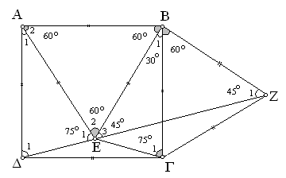
ΑΣΚΗΣΗ 5.14  Εξωτερικά τετραγώνου ΑΒΓΔ κατασκευάζουμε τα ισόπλευρα τρίγωνα ΑΒΕ, ΒΓΖ, ΓΔΗ και ΔΑΘ. Να δείξετε ότι το τετράπλευρο ΕΖΗΘ είναι τετράγωνο | 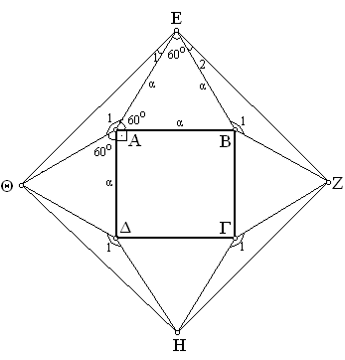
ΑΣΚΗΣΗ 5.15  Σε ισοσκελές τρίγωνο ΑΒΓ φέρνουμε το ύψος του ΑΔ και προεκτείνουμε την ΒΓ κατά τμήμα ΓΜ = ΒΓ. Αν Κ είναι το μέσο του ΑΜ και η ΔΚ τέμνει την προέκταση της ΑΒ στο σημείο Ε, να δείξετε :  α) το τετράπλευρο ΒΚΓΕ είναι παραλληλόγραμμο.  β) ΕΔ =  γ) το σημείο Γ είναι βαρύκεντρο του τριγ. ΚΕΜ. | 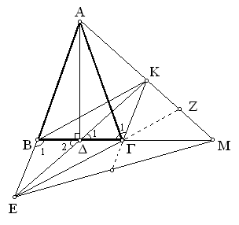
ΑΣΚΗΣΗ 5.16  Σε τετράπλευρο ΑΒΓΔ οι απέναντι γωνίες του Β και Δ είναι παραπληρωματικές.  Οι πλευρές του ΔΑ και ΓΒ τέμνονται στο σημείο Ε, ενώ οι ΑΒ και ΔΓ τέμνονται  στο σημείο Ζ. Να αποδείξετε ότι τα σημεία τομής των διχοτόμων των γωνιών Ε  και Ζ με τις πλευρές του ΑΒΓΔ, είναι κορυφές ρόμβου. | 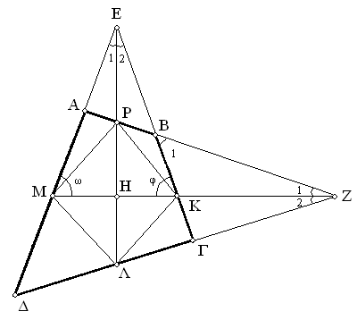
ΑΣΚΗΣΗ 5.17  Αν Ε, Ζ, Η και Θ είναι τα μέσα των πλευρών ΑΒ, ΒΓ, ΓΔ και ΔΑ αντίστοιχα, τετραπλεύρου ΑΒΓΔ και Κ, Λ είναι τα μέσα των διαγωνίων του ΑΓ και ΒΔ, να δείξετε ότι:  α) τα τετράπλευρα ΕΚΗΛ και ΖΚΘΛ είναι παραλληλόγραμμα.  β) οι ευθείες ΕΗ, ΖΘ και ΛΚ συντρέχουν. | 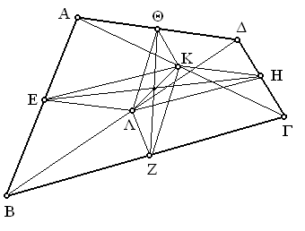

ΑΣΚΗΣΗ 5.18
Δίνεται τρίγωνο ΑΒΓ με και . Αν Δ είναι το μέσο της ΑΓ δείξτε ότι:

Υπόδειξη: φέρνω το ύψος ΑΗ. Φέρνω τη διάμεσο ΗΔ του ορθογωνίου τριγώνου ΑΗΓ. Αποδεικνύω ότι ΒΗ=ΑΗ=ΑΓ/2=ΗΔ. Άρα ΒΗΔ ισοσκελές με εξωτερική γωνία ……..

